一、安装篇：

--图形界面

创建组和用户名：

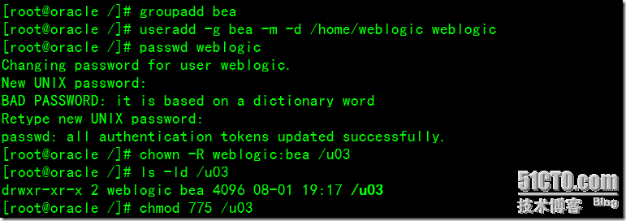

这里的/u03是安装目录。

80665581wdc2.png

下面以weblogic用户执行此安装程序：

安装VNC，软件名为：tigervnc-server-1.1.0-5.el6_4.1.x86_64

vncserver --设置密码

登录后，切换一个用户，执行xhost+

再返回root用户，就可以出现图形界面

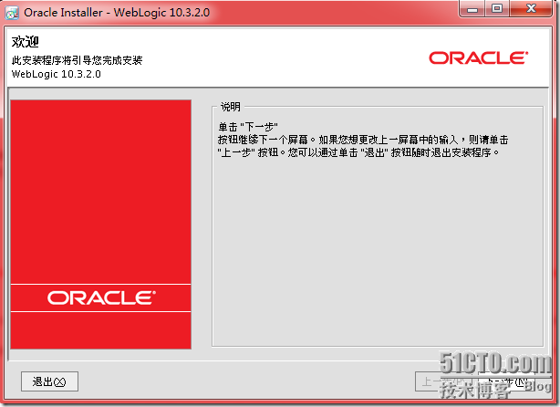

点击下一步：

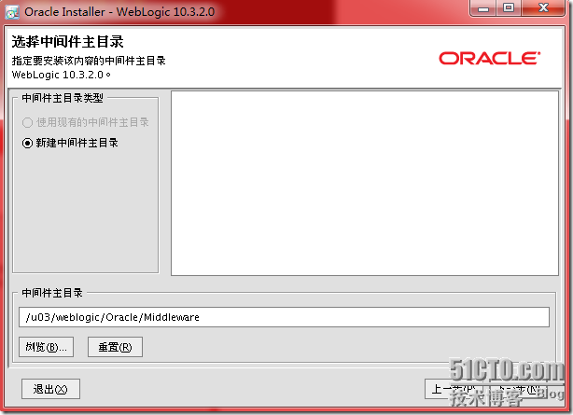

image

中间件主目录自己定义，完了下一步：

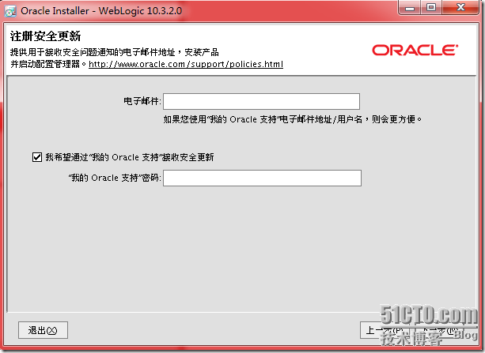

image

这里不需要更新，下一步：

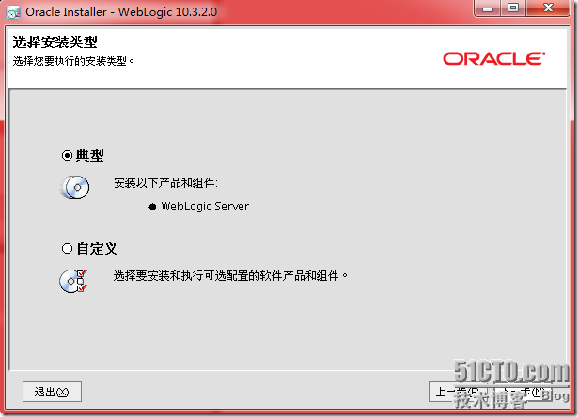

image

选择典型，下一步：

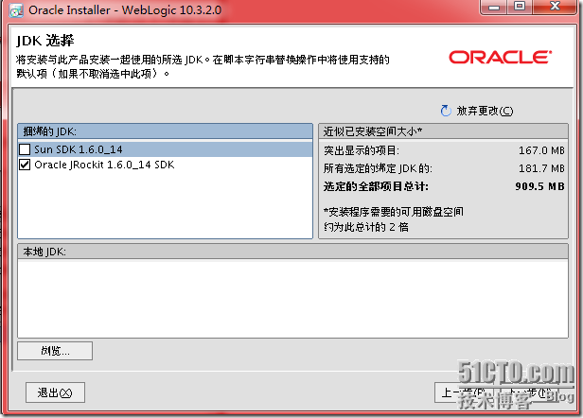

image

这里只选择oracle JRockit 1.6.0_14 SDK，下一步：

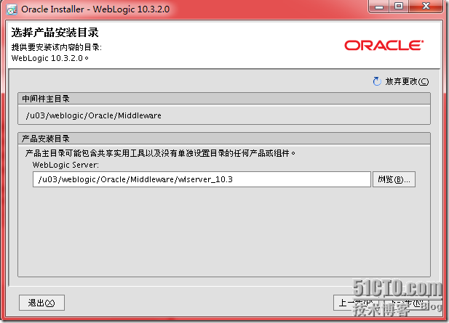

image

默认即可，下一步：

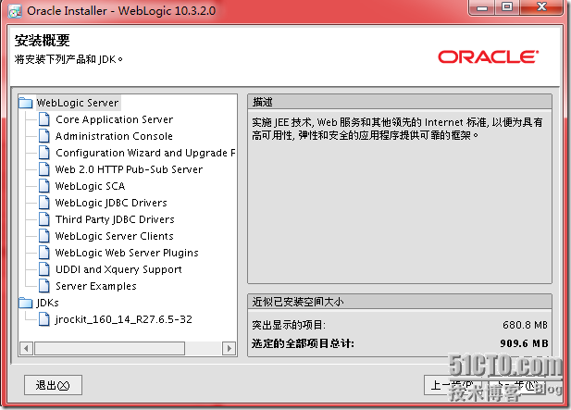

image

下一步，开始安装：

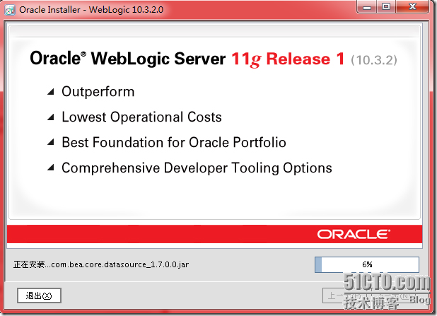

image

安装结束：

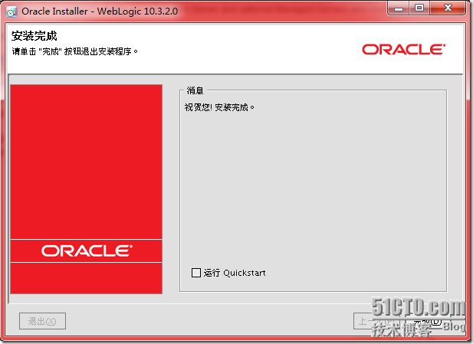

二、新建域：

进入可执行程序所在的目录：

80665592Wksd.png

运行config.sh程序：

在安装过程中，可能出现报错。需要java的环境变量。

Cd /home/weblogic/Oracle/Middleware/wlserver_10.3/common/bin

vi commEnv.sh

JAVA_HOME="/usr/lib/jvm/java-1.7.0-openjdk-1.7.0.79.x86_64/jre"

80665592obQI.png

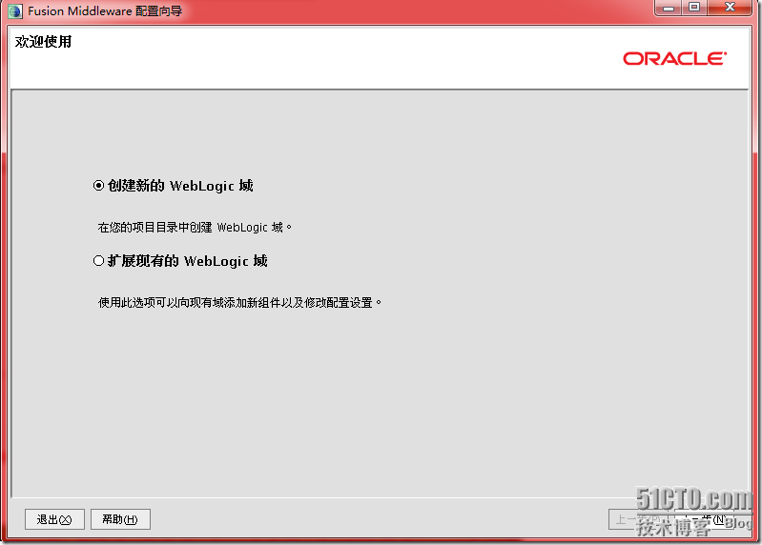

选择创建新的weblogic域，下一步：

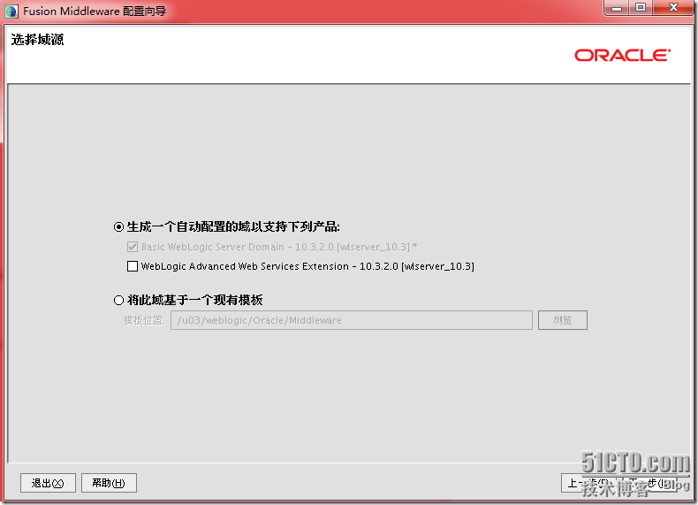

选择第一项，默认即可，下一步：

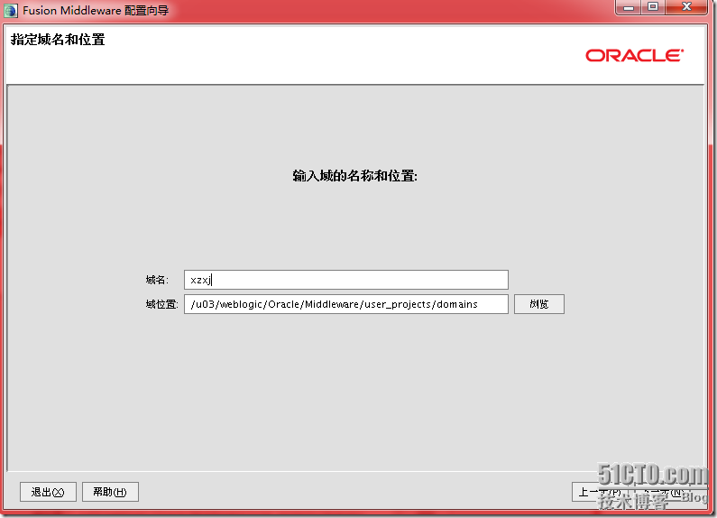

输入域名，域位置默认即可，下一步:

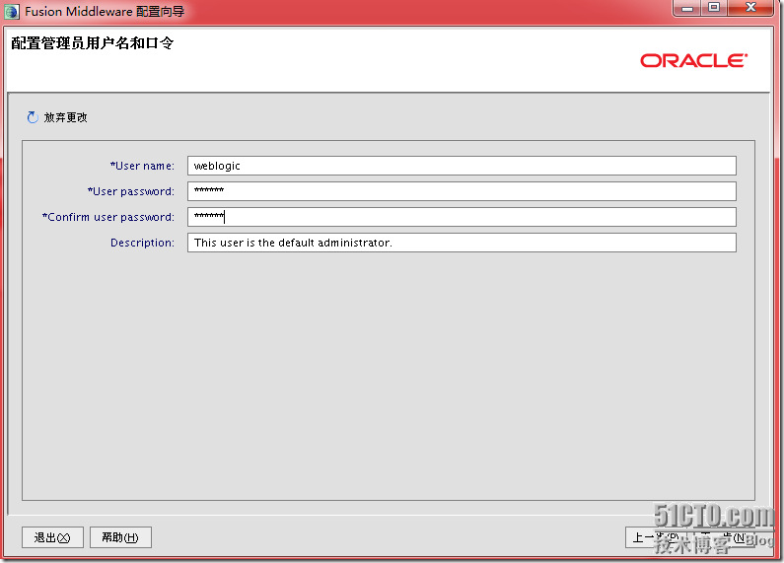

设置管理员密码，密码至少8位，下一步：

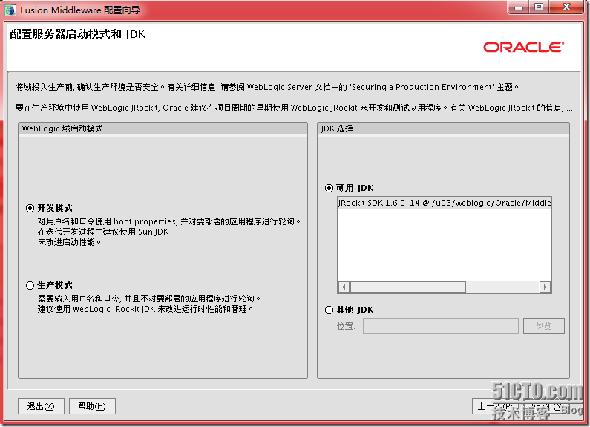

这里选择生产模式，下一步：

以下选项可以不配置，直接跳过

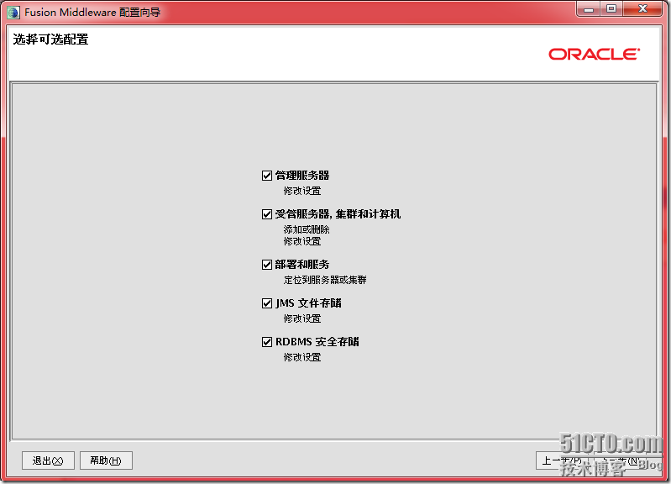

image

这里全部选上，下一步：

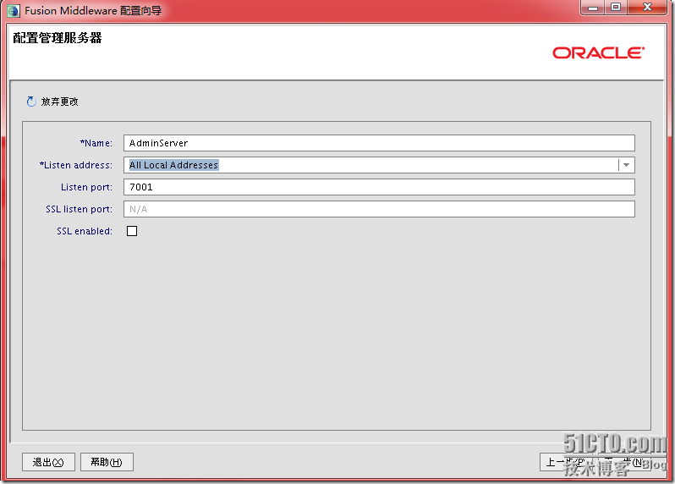

image

默认即可，下一步：

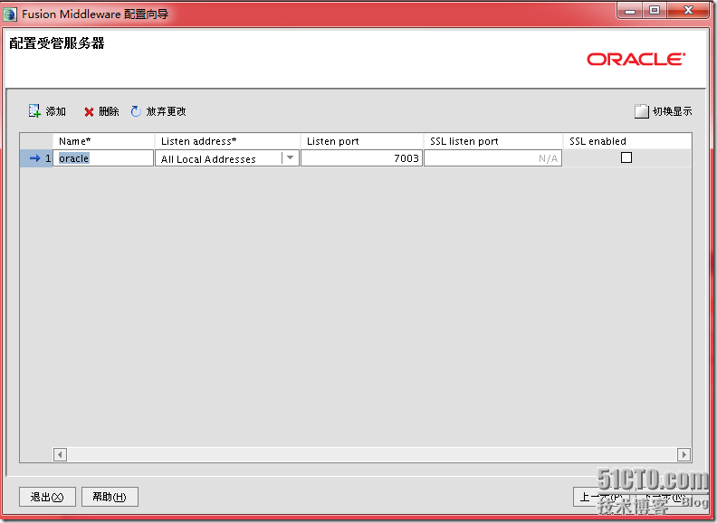

把本机加进去，下一步：

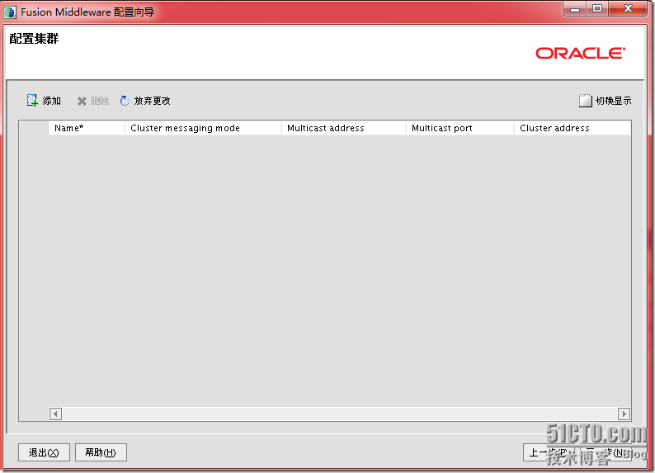

配置集群这块默认即可，下一步：

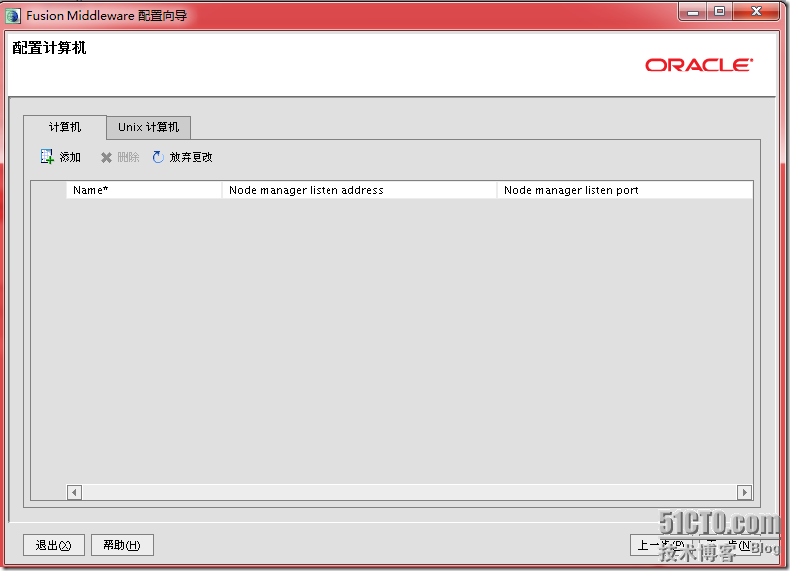

默认即可，下一步:

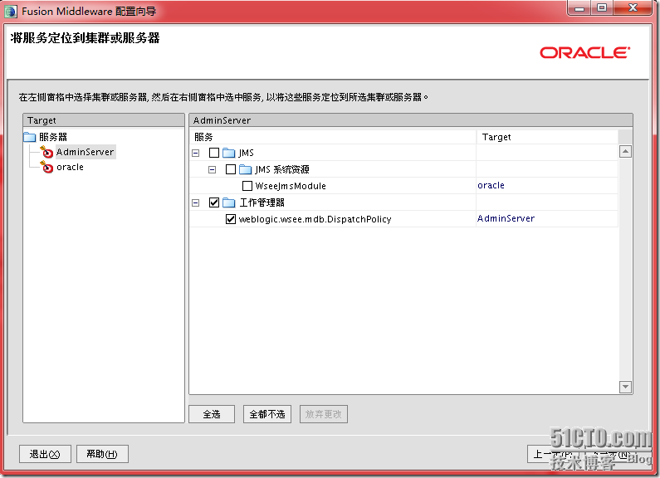

下一步：

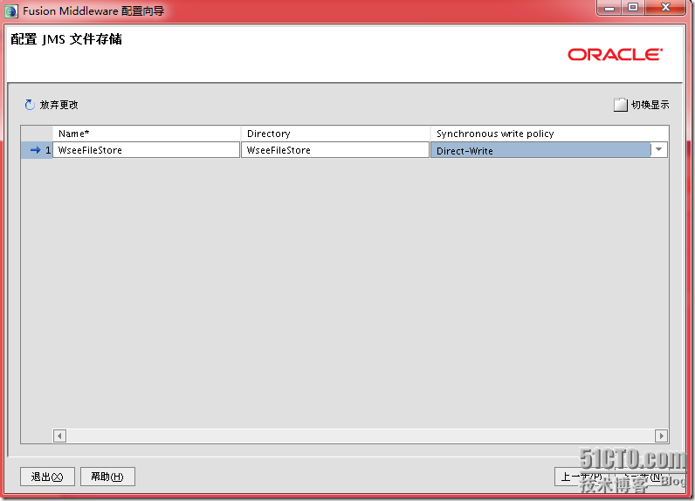

默认即可，下一步：

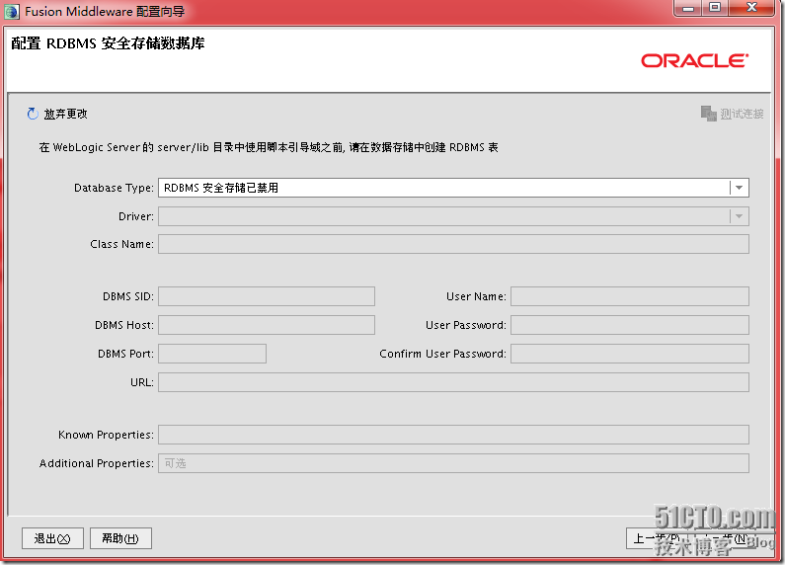

默认即可，下一步：

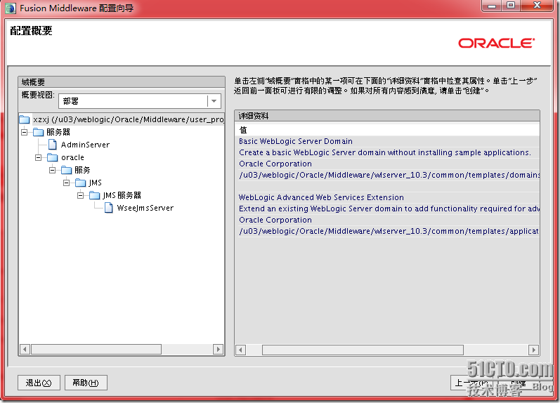

单击创建，开始创建：

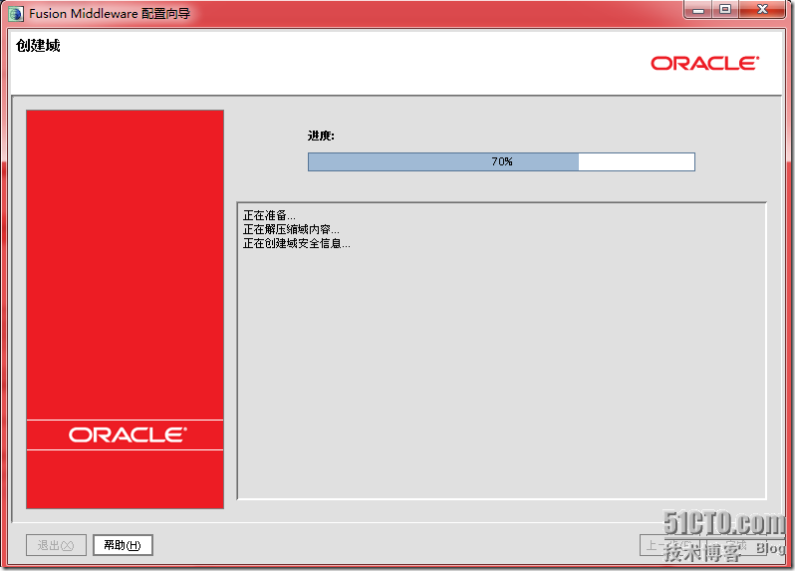

完成后，点击完成：

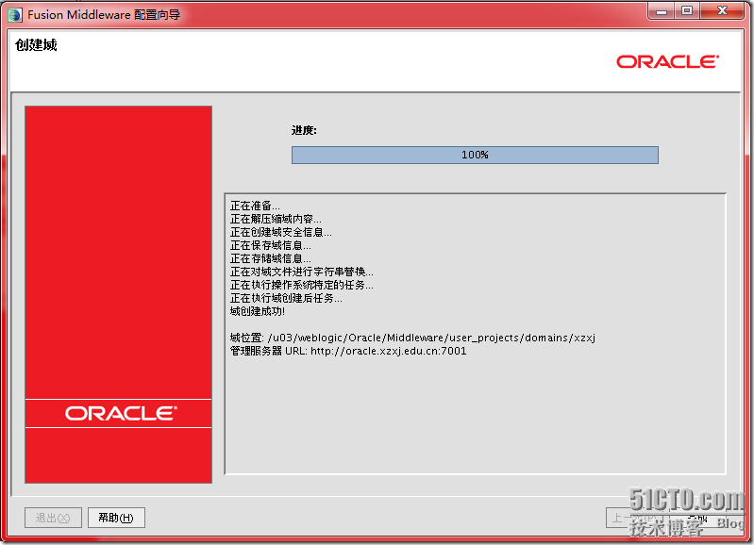

完成后，进入/u03/weblogic/Oracle/Middleware/user_projects/domains/xzxj目录，可以查看新建的domain内容：

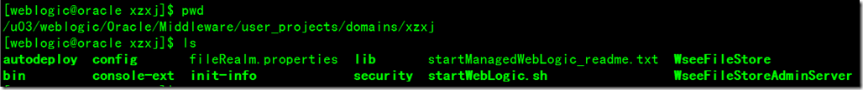

weblogic默认如果是开启状态，建议关闭，否则会出现OGG—DIRECTOR客户端无法登录的情况。

三、日常管理：

1、启动WebLogic Server实例，执行./startWebLogic.sh程序:

/home/weblogic/Oracle/Middleware/user_projects/domains/base_domain/bin

vi setDomainEnv.sh

JAVA_HOME="/usr/lib/jvm/java-1.7.0-openjdk-1.7.0.79.x86_64/jre"

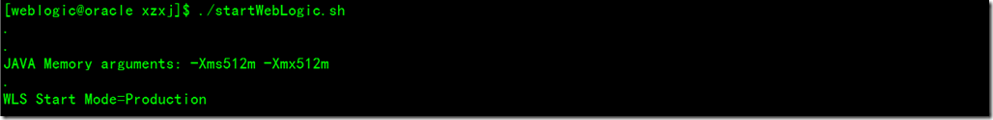

image

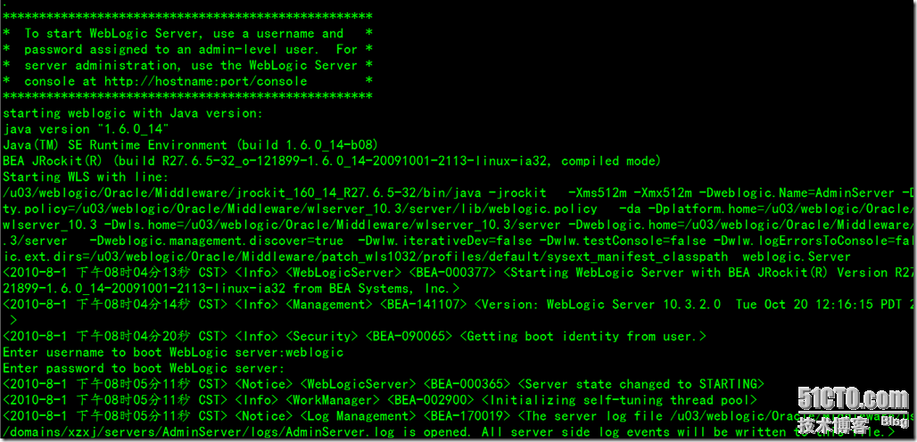

image

输入管理员帐号以及密码：

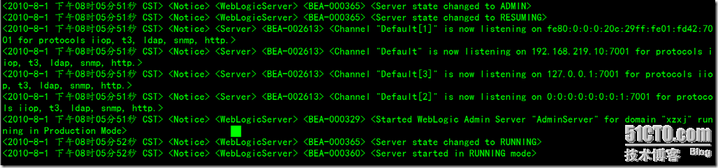

image

现在已经处于运行状态了，可以使用浏览器访问了：

在地址栏输入http://主机名/ip:7001/console即可访问：

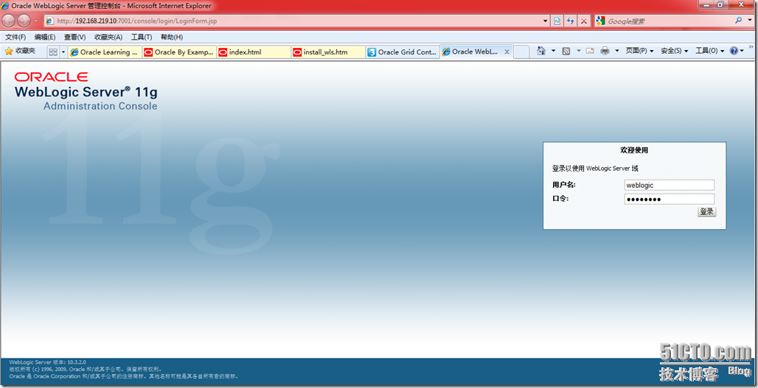

image

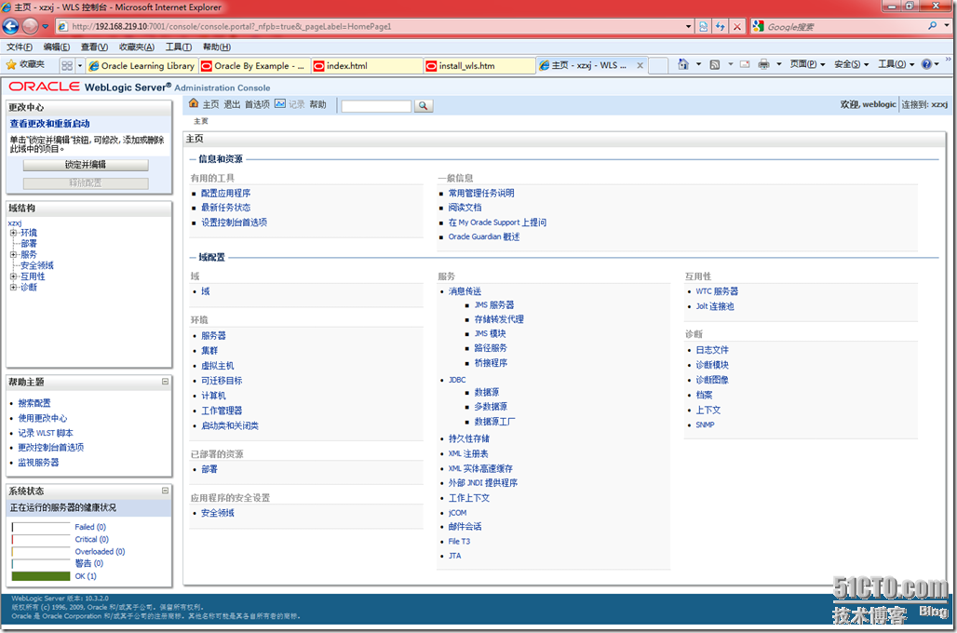

image

2、关闭WebLogic Server实例，执行./stopWebLogic.sh即可。

--字符界面

**weblogic安装**

**创建weblogic用户**

首先以root用户登录需部署weblogic的主机

创建weblogic用户组

groupadd weblogic

创建weblogic用户

useradd –g weblogic weblogic

修改weblogic用户密码

passwd weblogic

**创建weblogic安装目录**

mkdir /opt/weblogic

chown -R weblogic: weblogic /opt/weblogic

**Weblogic用户登录**

在oracle官方网站下载

oepe-wls-indigo-installer-11.1.1.8.0.201110211138-10.3.6-linux32.bin<自包含jdk>

使用SFTP把安装文件上传到

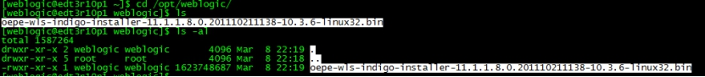

**weblogic安装**

方法1：

Chmod a+x oepe-wls-indigo-installer-11.1.1.8.0.201110211138-10.3.6-linux32.bin

./oepe-wls-indigo-installer-11.1.1.8.0.201110211138-10.3.6-linux32.bin

方法2：若出现如下的安装包需要用下面的安装方式安装，但是配置界面是一样的。

java -jar ./wls1211_generic.jar

如果提示找不到java命令找不到需确认是否安装jdk，以及JAVA_HOME配置是否正确。

安装程序启动后，界面如下所示：

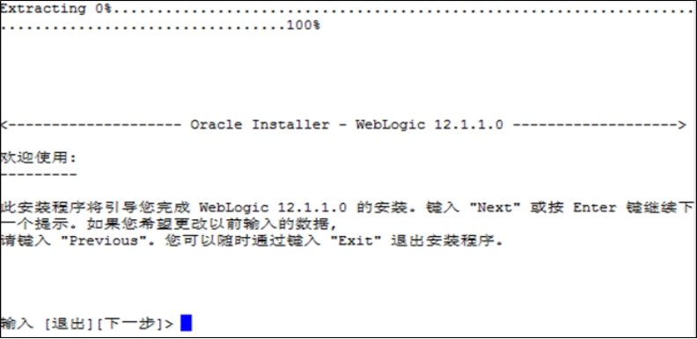

输入n，进入下一步操作。

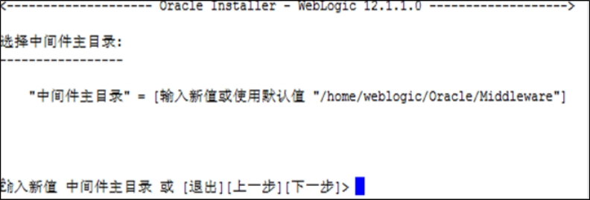

输入weblogic安装路径，回车。

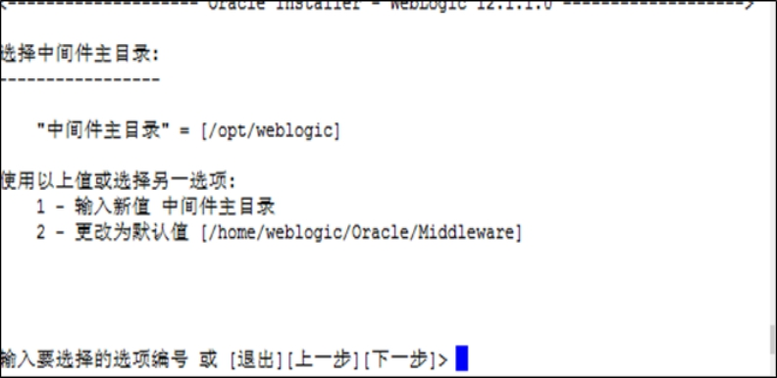

确认weblogic安装路径，输入n，进入安全更新选项界面。

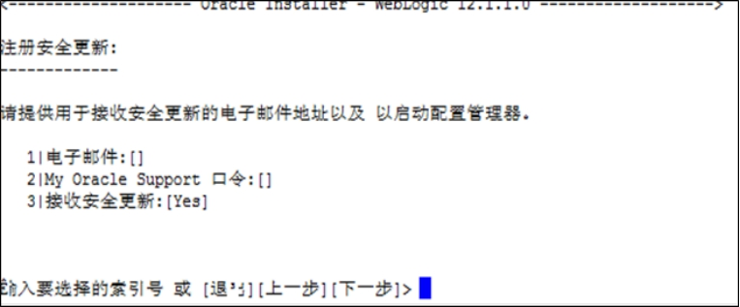

输入3，进入确认安全更新页面

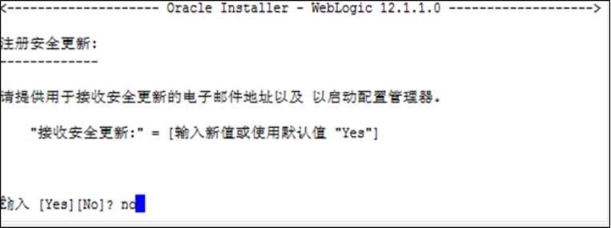

  输入“no”，关闭安全更新。

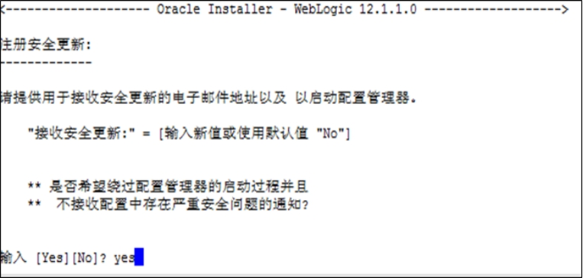

输入“yes”，确认安全更新关闭。

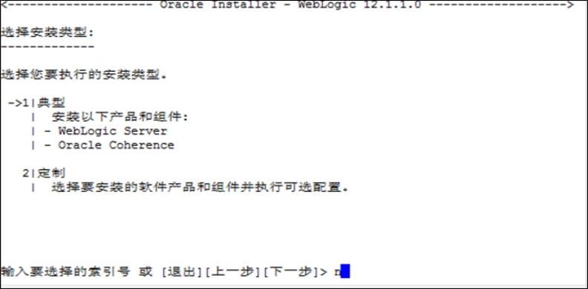

输入1，选择典型安装。

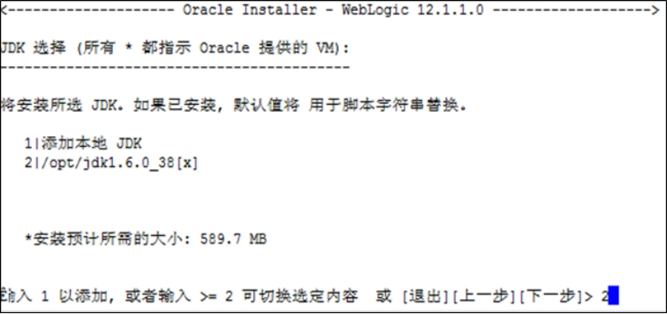

选择jdk，进入下一步操作。

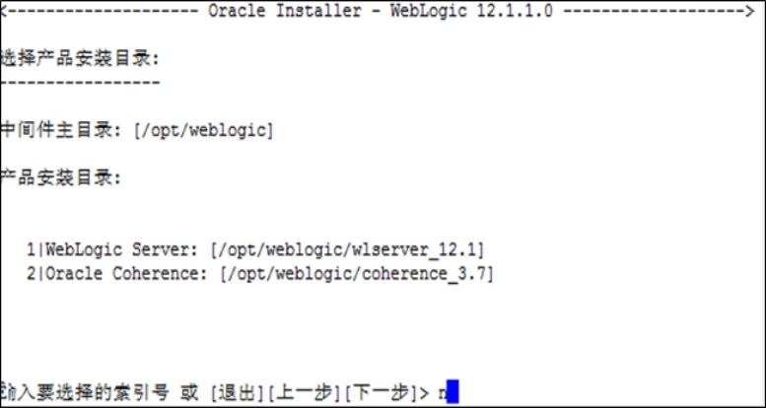

确认安装目录，输入“n”，进入下一步

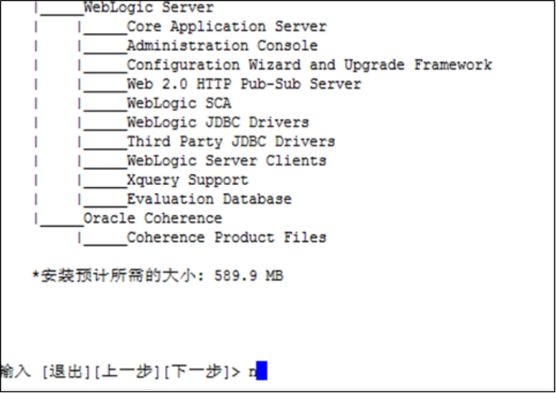

确认需要安装的组件，输入“n”,进入安装界面。

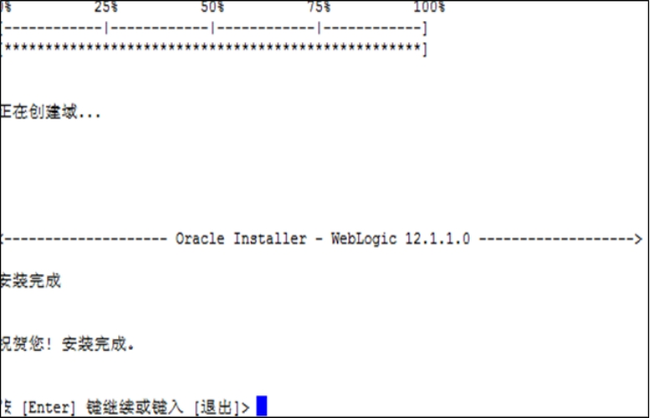

  等待安装完成，输入回车，退出安装。

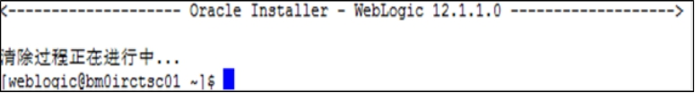

**weblogic配置**

cd /home/weblogic/Oracle/Middleware/wlserver_10.3/common/bin

./config.sh

进入配置向导页面

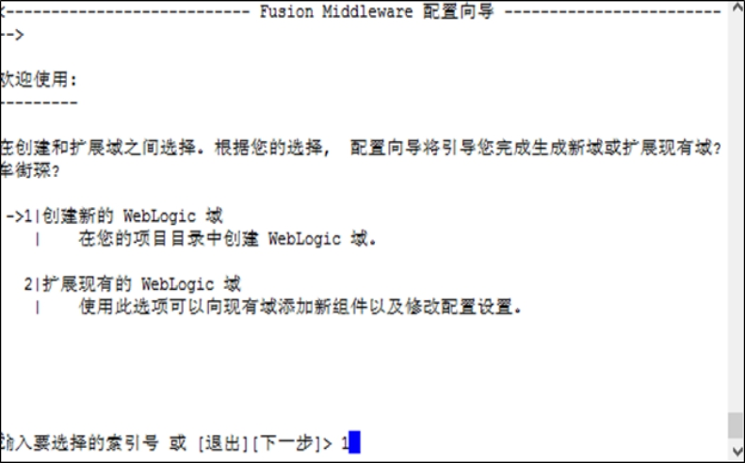

默认创建新域，输入“n”，进入下一步。

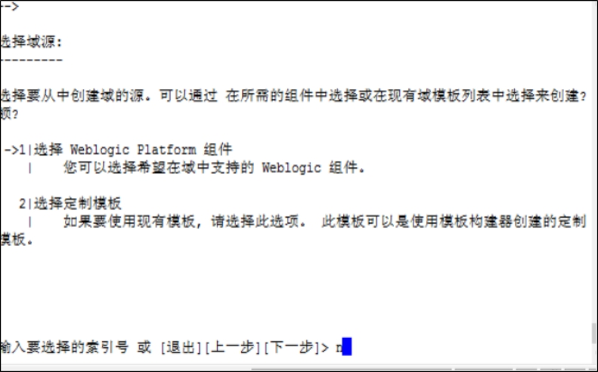

使用默认选项，输入“n”，进入下一步。

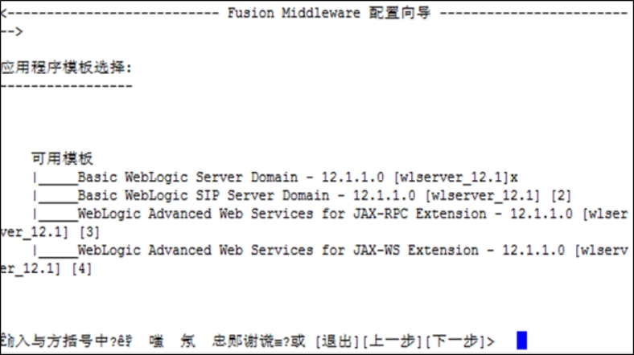

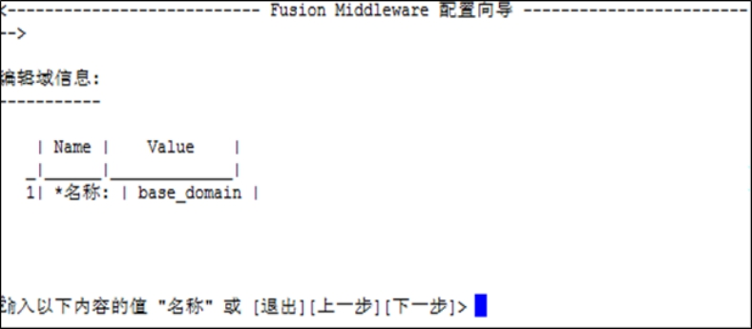

使用默认域信息，输入“n”,进入下一步。

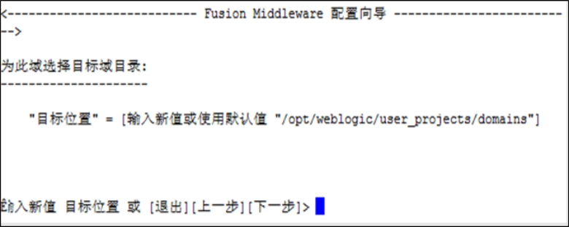

使用默认域目录，输入n，进入下一步。

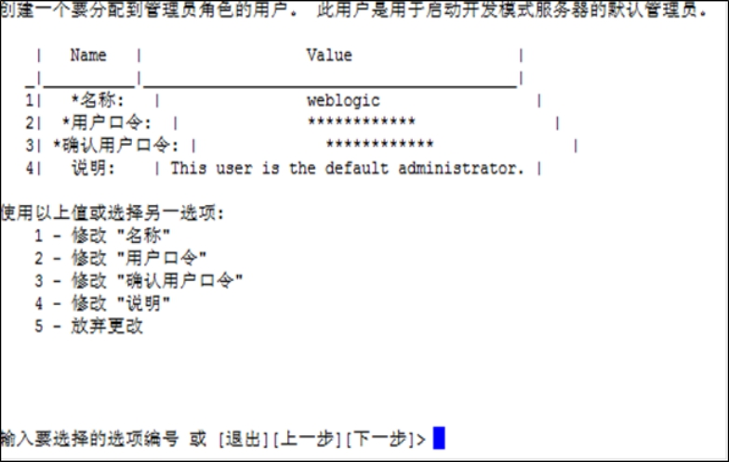

选择“2”回车，并输入用户口令，输入"3"回车，确认输入用户口令

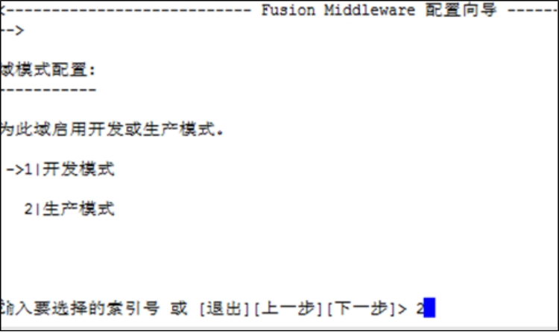

选择2生产模式，回车。

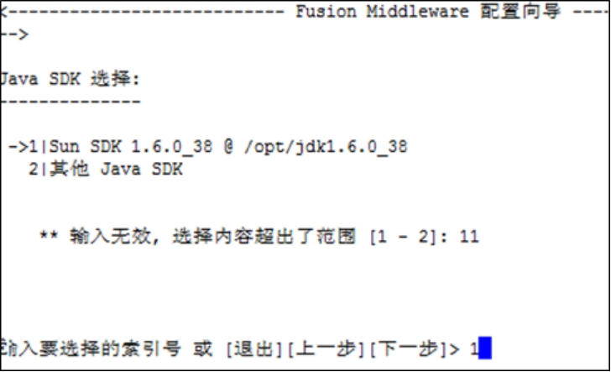

选择jdk，回车。

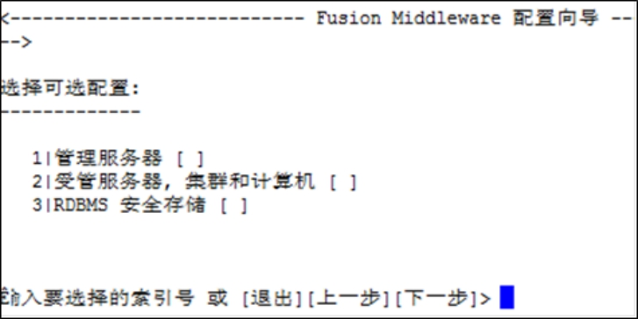

默认选择，回车。

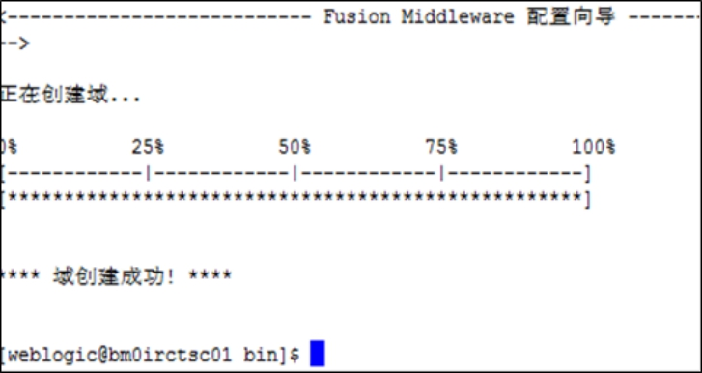

等待域创建成功。

****二、配置domains****

****进入到目录wlserver_10.3/common/bin****

-bash-4.1$ ./config.sh  
./config.sh: line 103: /usr/lib/jvm/java-1.6.0-openjdk-1.6.0.0.x86_64/bin/java: No such file or directory

-bash-4.1$ ./config.sh  
Unable to instantiate GUI, defaulting to console mode.

<------------------- Fusion Middleware Configuration Wizard ------------------>

Welcome:  
--------

Choose between creating and extending a domain. Based on your selection,  
the Configuration Wizard guides you through the steps to generate a new or  
extend an existing domain.

 ->1|Create a new WebLogic domain  
    |    Create a WebLogic domain in your projects directory.

   2|Extend an existing WebLogic domain  
    |    Use this option to add new components to an existing domain and modify    |configuration settings.

Enter index number to select OR [Exit][Next]> 1

<------------------- Fusion Middleware Configuration Wizard ------------------>

Select Domain Source:  
---------------------

Select the source from which the domain will be created. You can create the  
domain by selecting from the required components or by selecting from a  
list of existing domain templates.

 ->1|Choose Weblogic Platform components  
    |    You can choose the Weblogic component(s) that you want supported in  
    |your domain.

   2|Choose custom template  
    |    Choose this option if you want to use an existing  template. This  
    |could be a custom created template using the Template Builder.

Enter index number to select OR [Exit][Previous][Next]> 1

<------------------- Fusion Middleware Configuration Wizard ------------------>

Application Template Selection:  
-------------------------------

    Available Templates  
    |_____Basic WebLogic Server Domain - 10.3.6.0 [wlserver_10.3]x  
    |_____Basic WebLogic SIP Server Domain - 10.3.6.0 [wlserver_10.3] [2]  
    |_____WebLogic Advanced Web Services for JAX-RPC Extension - 10.3.6.0 [wlserver_10.3] [3]  
    |_____WebLogic Advanced Web Services for JAX-WS Extension - 10.3.6.0 [wlserver_10.3] [4]

Enter number exactly as it appears in brackets to toggle selection OR [Exit][Previous][Next]>

<------------------- Fusion Middleware Configuration Wizard ------------------>

Edit Domain Information:  
------------------------

    |  Name  |    Value    |  
   _|________|_____________|  
   1| *Name: | base_domain |

Enter value for "Name" OR [Exit][Previous][Next]> wlyxweb

<------------------- Fusion Middleware Configuration Wizard ------------------>

Edit Domain Information:  
------------------------

    |  Name  |  Value  |  
   _|________|_________|  
   1| *Name: | wlyxweb |

Use above value or select another option:  
    1 - Modify "Name"  
    2 - Discard Changes

Enter option number to select OR [Exit][Previous][Next]>

<------------------- Fusion Middleware Configuration Wizard ------------------>

Select the target domain directory for this domain:  
---------------------------------------------------

    "Target Location" = [Enter new value or use default  
"/bea/weblogic/user_projects/domains"]

Enter new Target Location OR [Exit][Previous][Next]> /wlyx/webapp/domains

<------------------- Fusion Middleware Configuration Wizard ------------------>

Configure Administrator User Name and Password:  
-----------------------------------------------

Create a user to be assigned to the Administrator role. This user is the  
default administrator used to start development mode servers.

    |          Name           |                  Value                  |  
   _|_________________________|_________________________________________|  
   1|         *Name:          |                weblogic                 |  
   2|     *User password:     |                                         |  
   3| *Confirm user password: |                                         |  
   4|      Description:       | This user is the default administrator. |

Use above value or select another option:  
    1 - Modify "Name"  
    2 - Modify "User password"  
    3 - Modify "Confirm user password"  
    4 - Modify "Description"

Enter option number to select OR [Exit][Previous][Next]> 2

<------------------- Fusion Middleware Configuration Wizard ------------------>

Configure Administrator User Name and Password:  
-----------------------------------------------

Create a user to be assigned to the Administrator role. This user is the  
default administrator used to start development mode servers.

    "*User password:" = []

Enter new *User password: OR [Exit][Reset][Accept]> welwlyx50

<------------------- Fusion Middleware Configuration Wizard ------------------>

Configure Administrator User Name and Password:  
-----------------------------------------------

Create a user to be assigned to the Administrator role. This user is the  
default administrator used to start development mode servers.

    |          Name           |                  Value                  |  
   _|_________________________|_________________________________________|  
   1|         *Name:          |                weblogic                 |  
   2|     *User password:     |                *********                |  
   3| *Confirm user password: |                                         |  
   4|      Description:       | This user is the default administrator. |

Use above value or select another option:  
    1 - Modify "Name"  
    2 - Modify "User password"  
    3 - Modify "Confirm user password"  
    4 - Modify "Description"  
    5 - Discard Changes

Enter option number to select OR [Exit][Previous][Next]> 3

<------------------- Fusion Middleware Configuration Wizard ------------------>

Configure Administrator User Name and Password:  
-----------------------------------------------

Create a user to be assigned to the Administrator role. This user is the  
default administrator used to start development mode servers.

    "*Confirm user password:" = []

Enter new *Confirm user password: OR [Exit][Reset][Accept]> welwlyx50

<------------------- Fusion Middleware Configuration Wizard ------------------>

Configure Administrator User Name and Password:  
-----------------------------------------------

Create a user to be assigned to the Administrator role. This user is the  
default administrator used to start development mode servers.

    |          Name           |                  Value                  |  
   _|_________________________|_________________________________________|  
   1|         *Name:          |                weblogic                 |  
   2|     *User password:     |                *********                |  
   3| *Confirm user password: |                *********                |  
   4|      Description:       | This user is the default administrator. |

Use above value or select another option:  
    1 - Modify "Name"  
    2 - Modify "User password"  
    3 - Modify "Confirm user password"  
    4 - Modify "Description"  
    5 - Discard Changes

Enter option number to select OR [Exit][Previous][Next]>

<------------------- Fusion Middleware Configuration Wizard ------------------>

Domain Mode Configuration:  
--------------------------

Enable Development or Production Mode for this domain.

 ->1|Development Mode

   2|Production Mode

Enter index number to select OR [Exit][Previous][Next]> 2

<------------------- Fusion Middleware Configuration Wizard ------------------>

Java SDK Selection:  
-------------------

 ->1|N/A SDK 1.6.0_24 @ /usr/lib/jvm/java-1.6.0-openjdk-1.6.0.0.x86_64  
   2|Other Java SDK

Enter index number to select OR [Exit][Previous][Next]> 2

<------------------- Fusion Middleware Configuration Wizard ------------------>

Java SDK Selection:  
-------------------

    "JVM Directory" = []

Enter new JVM Directory OR [Exit][Previous][Next]> /bea/jdk/jdk1.6.0_37

<------------------- Fusion Middleware Configuration Wizard ------------------>

Java SDK Selection:  
-------------------

    "JVM Directory" = [/bea/jdk/jdk1.6.0_37]

Enter new JVM Directory OR [Exit][Previous][Next]>

<------------------- Fusion Middleware Configuration Wizard ------------------>

Select Optional Configuration:  
------------------------------

   1|Administration Server [ ]  
   2|Managed Servers, Clusters and Machines [ ]  
   3|RDBMS Security Store [ ]

Enter index number to select OR [Exit][Previous][Next]> 1

<------------------- Fusion Middleware Configuration Wizard ------------------>

Select Optional Configuration:  
------------------------------

   1|Administration Server [x]  
   2|Managed Servers, Clusters and Machines [ ]  
   3|RDBMS Security Store [ ]

Enter index number to select OR [Exit][Previous][Next]>

<------------------- Fusion Middleware Configuration Wizard ------------------>

Configure the Administration Server:  
------------------------------------

Each WebLogic Server domain must have one Administration Server. The  
Administration Server is used to perform administrative tasks.

    |       Name       |        Value        |  
   _|__________________|_____________________|  
   1|      *Name:      |     AdminServer     |  
   2| *Listen address: | All Local Addresses |  
   3|   Listen port:   |        7001         |  
   4| SSL listen port: |         N/A         |  
   5|   SSL enabled:   |        false        |

Use above value or select another option:  
    1 - Modify "Name"  
    2 - Modify "Listen address"  
    3 - Modify "Listen port"  
    4 - Modify "SSL enabled"

Enter option number to select OR [Exit][Previous][Next]>

<------------------- Fusion Middleware Configuration Wizard ------------------>

Creating Domain...

0%          25%          50%          75%          100%  
[------------|------------|------------|------------]  
[***************************************************]

**** Domain Created Successfully! ****

**weblogic启动前配置：**

每次启动Weblogic时都要输入用户名和密码，假设我的Weblogic是自动随着我的服务器的启动而启动，那么如果此时因为是无人值守，鬼才来输这个用户名和密码啊，是不是？提供两个方法记住密码，以下对这两个方法进行简要的说明：

Ø  方法一：

进入到你新建的域中：cd /home/weblogic/Oracle/Middleware/user_projects/domains/ysuser/servers/AdminServer

如果此目录不存在，在启动一次weblogic后会自动出来的。

然后在该文件夹下新建名为security的文件夹：mkdir security

在刚刚新建是文件夹中新建名为boot.properties文件：vi boot.properties

然后在该文件中输入：

|  |
| --- |
| username=weblogic  password=weblogc_11g |

保存后退出。重启weblogic。此时你会发觉，weblogic再也不会提示要求你输入weblogic管理台的用户名和密码了。

重启后我们来到刚刚的新建的文件夹中查看新建的文件：cd /root/Oracle/Middleware/user_projects/domains/base_domain/servers/AdminServer/security

vi boot.properties发现它的内容已经变成下面这个样子了：

|  |
| --- |
| #Sun Aug 04 10:23:54 CST 2013  password={AES}KWRQeICbIyJLO3zh+v+/9JeJtCzpK9ge6j4pqf9sSqA\=  username={AES}ICJVfwErXU5MOQyVPzcvVpKBkK6gI6UFlwqkkEuVgBg\= |

Weblogic把它给加密了，因此只有装Weblogic的那个人即System Admin才真正知道Weblogic控制台的登录信息，这样就很安全了。

Ø  方法二

方法一在清楚缓存后文件会同时被删除，提供第二种方案，对startWeblogic.sh命令进行修改，直接将用户名和密码写入到命令中。

进入到bin目录中：cd /root/Oracle/Middleware/user_projects/domains/base_domain/bin；

编辑启动文件：vi startWebLogic.sh；

找到：SAVE_CLASSPATH=""，在它的后面加入如下一坨

|  |
| --- |
| WLS_USER="weblogic"    export WLS_USER    WLS_PW="weblogic_11g"    export WLS_PW |

保存后退出，重启weblogic，就不需要输入用户名和密码了。

Ps：这种做法不安全，因为用户名和密码能直接被第三者看到。推荐使用第一种方法。

**weblogic启动**

cd /home/weblogic/Oracle/Middleware/user_projects/domains/ysuser

./startWebLogic.sh

或者后台执行：

Nohup ./startWebLogic.sh &>nohup.out

出现“<2013-7-9 上午11时39分29秒 CST> <Notice> <WebLogicServer> <BEA-000365> <Server state changed to RUNNING.>”，表示启动成功

访问http://192.168.1.106:7001/console，输入用户名密码

weblogic

P@ssw0rd

Weblogic 集群搭建

PS：可以在几台物理机上同时搭建weblogic，创建相同的域名，weblogic登录的用户名及密码也要一样。

1. 总管理端只有一个，集群也只有一个。

--在总管理端创建集群

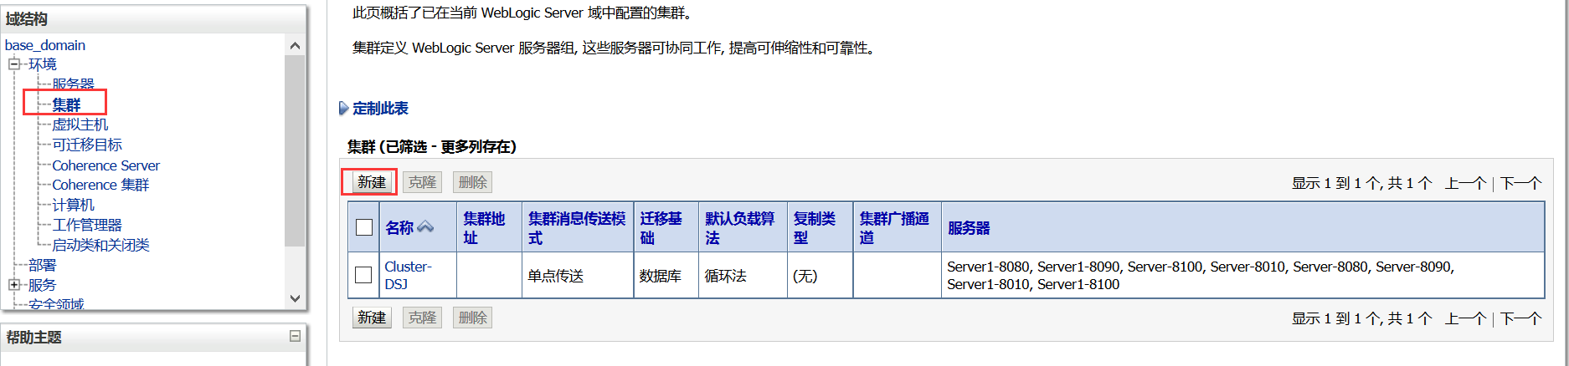

采用默认值创建集群

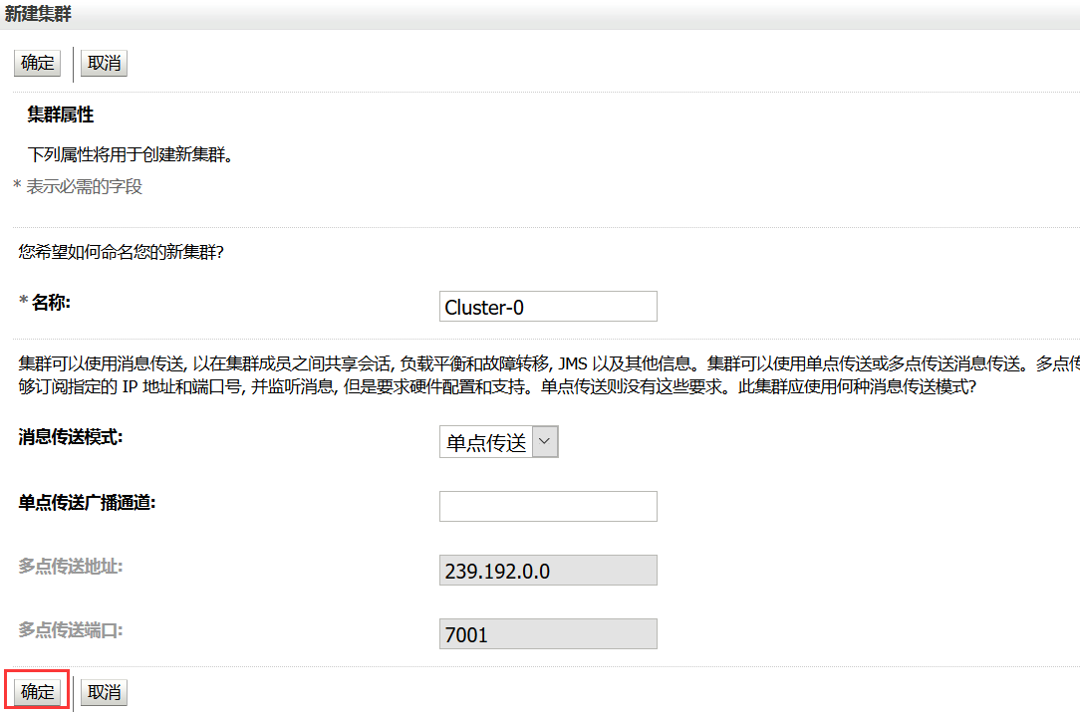

1. 创建计算机

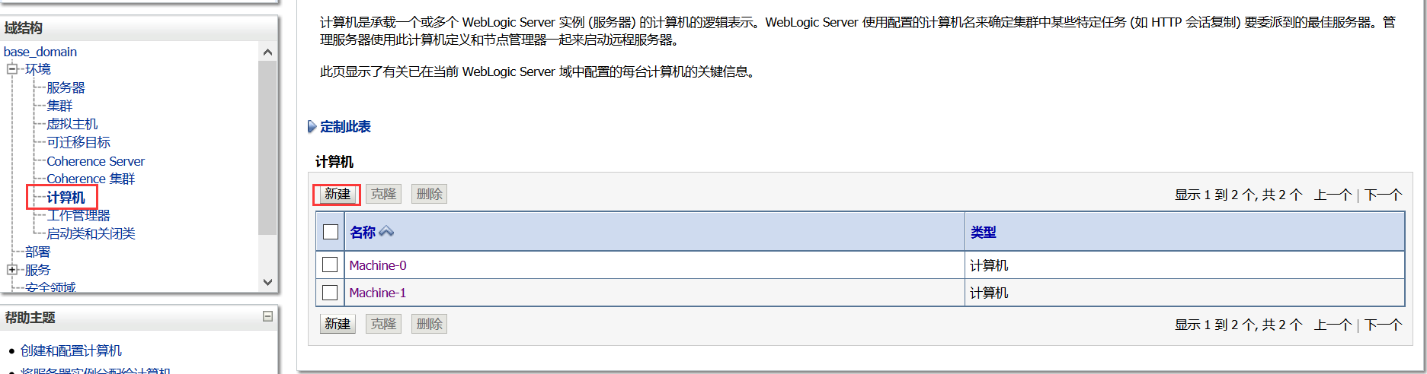



--有几台物理主机，就新建几个计算机

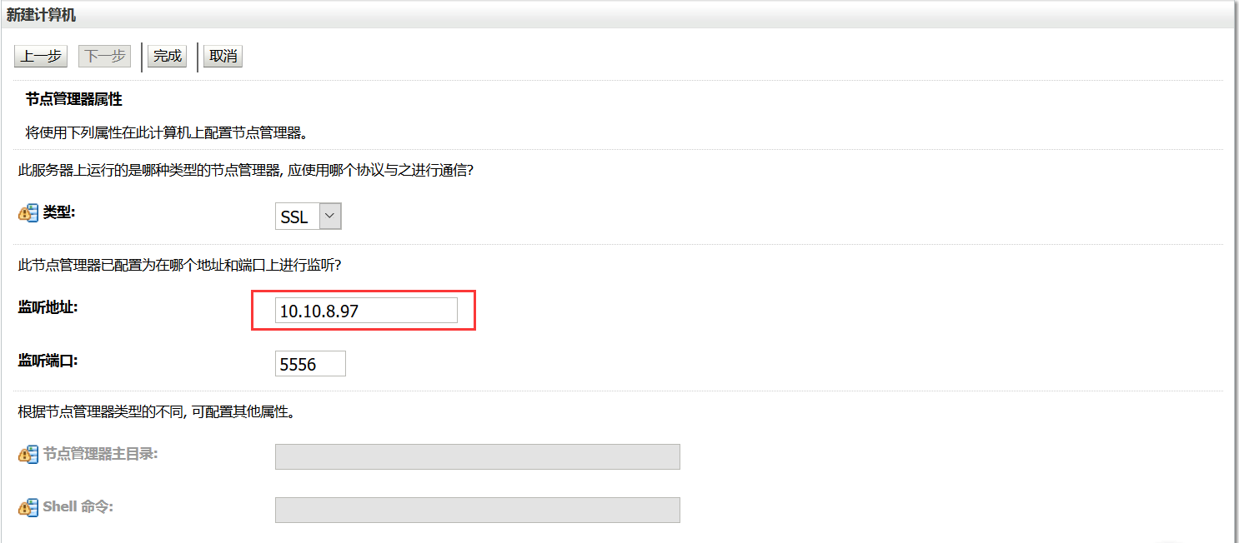

1. 创建服务器

并做好集群、计算机的关联。

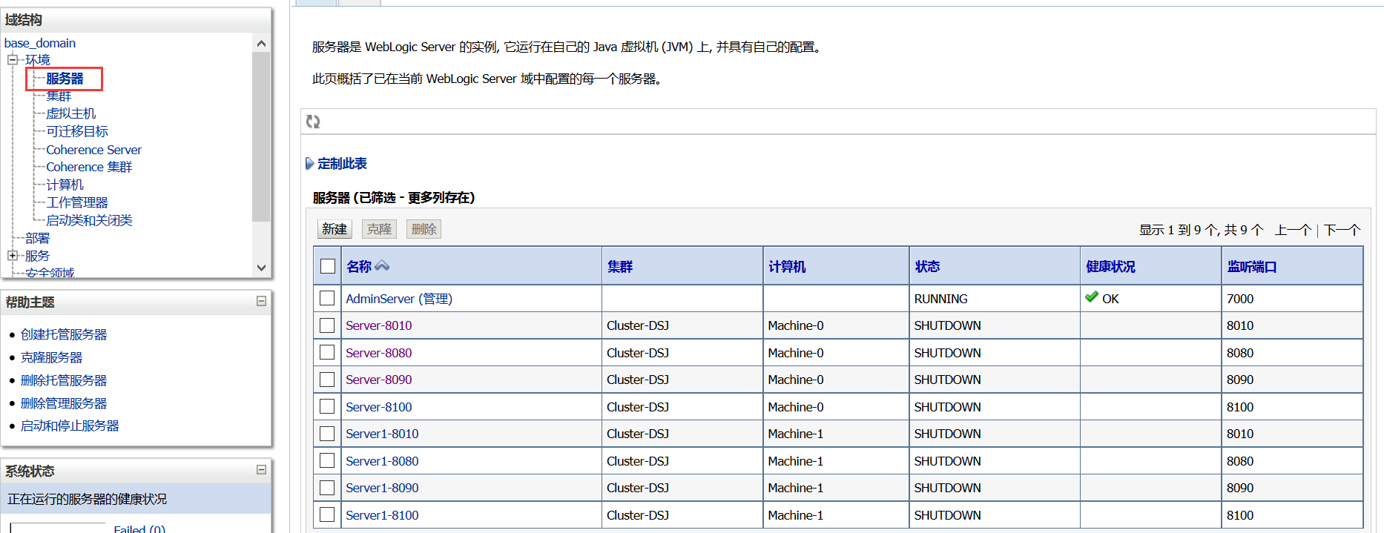

--指定所在的物理主机IP和监听的端口，可以在一台物理主机上创建多个不同的监听端口，用于部署应用。

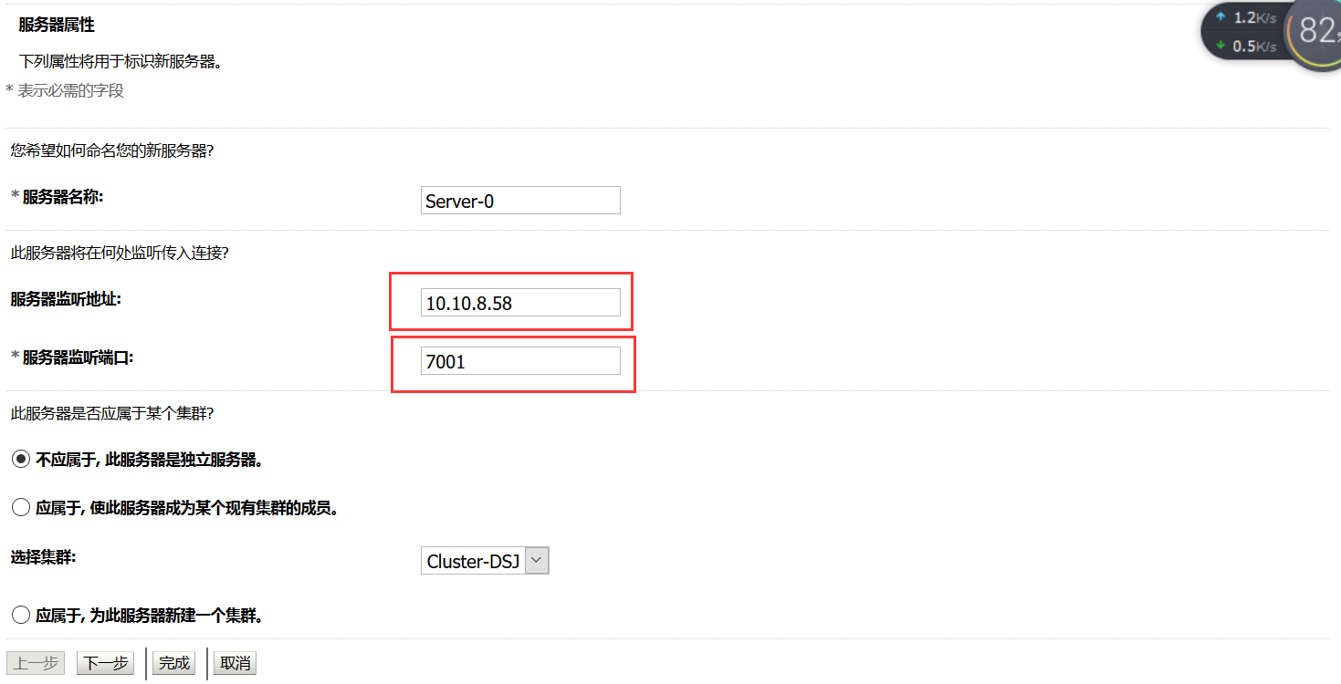

--由于使用的是集群，所以需要管理端去管理其他主机主机的服务器，所以在也一次创建，要保证管理端和另一台主机主机上创建的服务器名字、IP、端口一致。

另一台主机

在另一台主机上只需要创建计算机和服务器，并且和主控端的名字保持一，不需要创建集群。

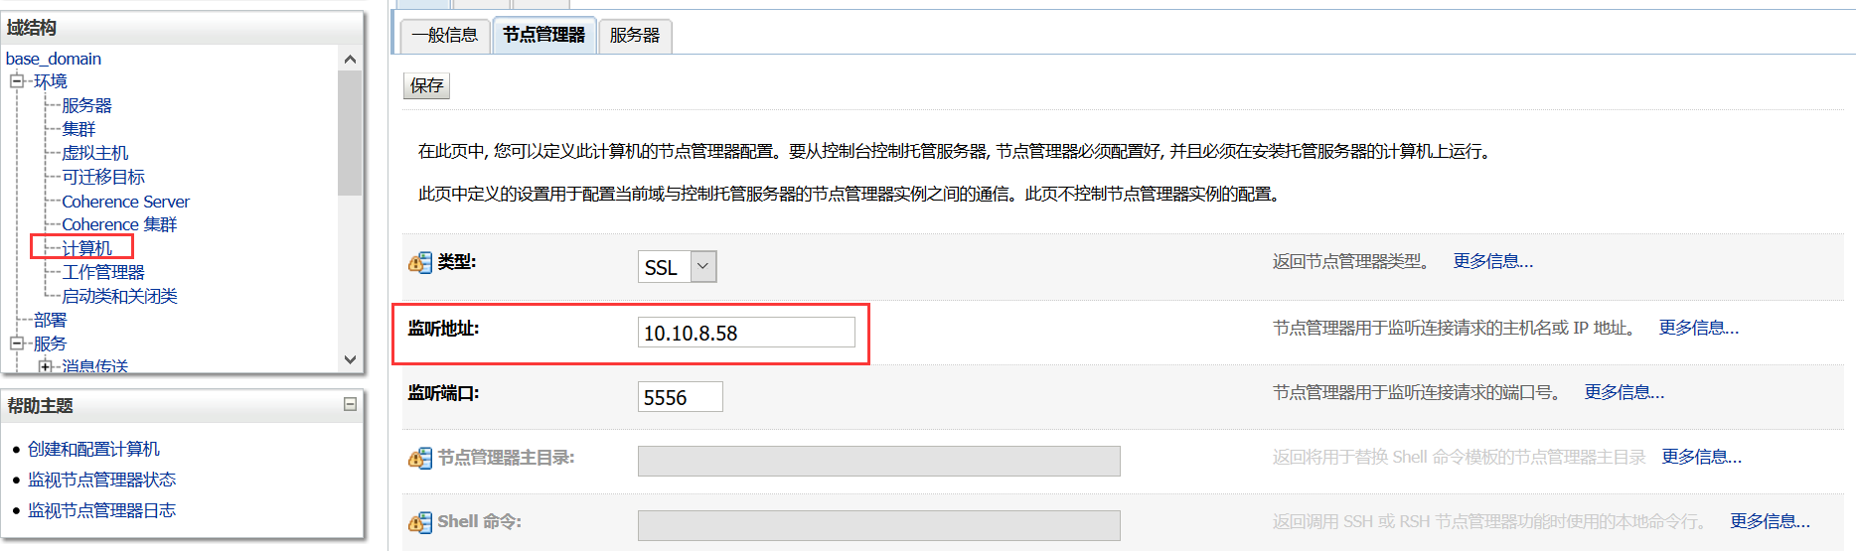

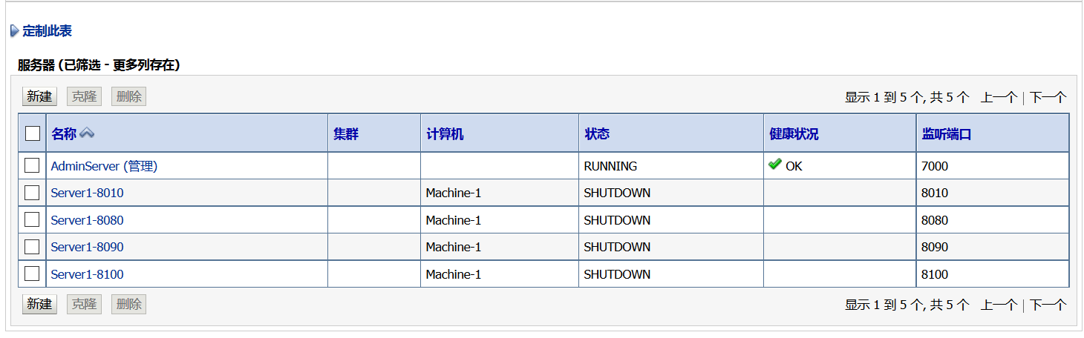

1. 创建域之间的互信，只要在主控端打开就可以

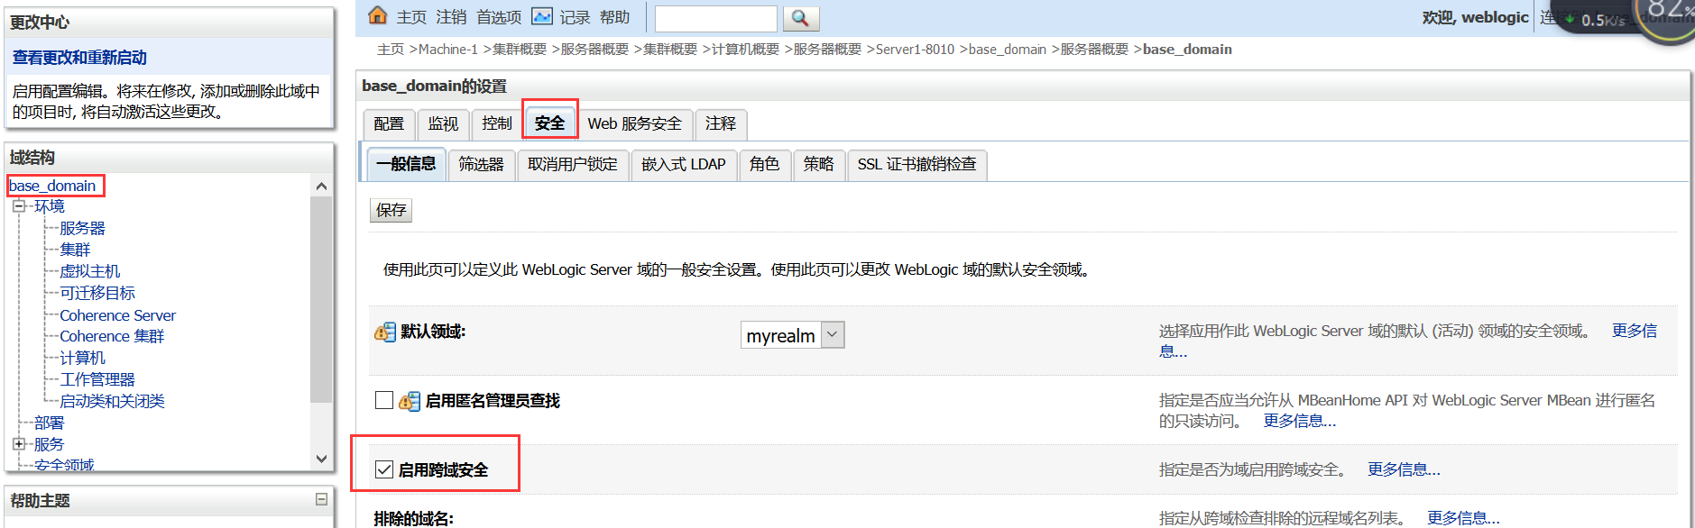

1. 为了让所有的服务器都可以后台启动，需要拷贝启动文件到每一个服务器目录下

默认在界面上配置完成后，是没有对应的文件产生的，需要启动一次才会有。

./startManagedWebLogic.sh Server-8080 <http://10.10.8.57:7000>

在另一物理机上也执行同样的步骤

./startManagedWebLogic.sh Server1-8100 http://10.10.8.57:7000

输入创建域的时候的weblogic用户名及密码

物理主机1：

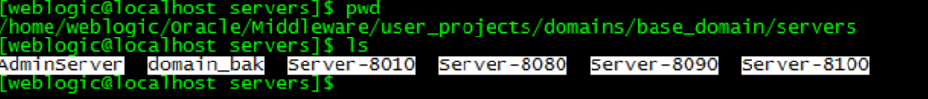

物理主机2：



--创建免密启动文件



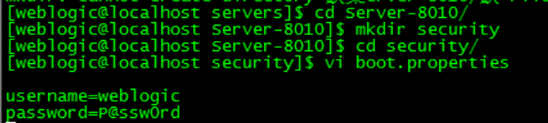

把这个文件夹，分别拷贝到其它的服务器文件夹下

cp -r security ../Server-8100

也一并拷贝到另一台服务器的服务器文件夹下

scp -r security 10.10.8.58:/home/weblogic/Oracle/Middleware/user_projects/domains/base_domain/servers/Server1-8010

启动脚本：

分别在各自的物理机上启动服务器脚本，但是管理IP指向同一个

/home/weblogic/Oracle/Middleware/user_projects/domains/base_domain/bin

主机1：

nohup ./startManagedWebLogic.sh Server-8080 <http://10.10.8.57:7000> &

主机2：

nohup ./startManagedWebLogic.sh Server1-8010 http://10.10.8.57:7000 &

--查看状态：

在总控的主机上查看状态：

